Комплексное №3
Уважаемые родители, предлагаем Вам поиграть с детьми и тема занятий - День смеха
Тема:
1.Литературный калейдоскоп.
2.Игра «Мыльные пузыри»
1.Литературный калейдоскоп.
Цель: активизировать речь детей, побуждая отвечать на вопросы, разыгрывать с помощью игрушек фрагменты сказок.
- Ребята, вы любите сказки? Хотите, я расскажу вам новую сказку? (отв. детей). Она называется «Сказка о весёлом язычке».
-Тогда садитесь, пожалуйста, на стульчики и приготовьтесь слушать и помогайте мне: повторяйте движения язычком вместе со мной.
(Выполняйте действия по тексту сказки язычком, а ребенок должен повторять по мере возможности)
Жил на свете язычок. Был у него свой домик. Домик назывался ротик. Домик открывался и закрывался. Посмотрите, чем закрывался домик. (Взрослый. медленно и чётко смыкает и размыкает зубы, дети повторяют).
Зубами! Нижние зубы – крылечко, а верхние зубы – дверка. Жил язычок в своём домике и часто глядел на улицу. Откроет дверку, высунется из неё и опять спрячется в домик. Посмотрите! (Взрослый. показывает несколько раз широкий язык и прячет его, дети повторяют)
Любил язычок песни петь - весёлый он был. Что увидит или услышит, то и поет. Услышит, как дети кричат «а-а-а», откроет дверку широко и поёт: «А-а-а». Давайте попробуем так же. Услышит язычок, как лошадка ржёт «и-и-и», узенькую щёлку в дверке сделает и запоёт: «И-и-и». Давайте и мы сделаем так же. Услышит язычок, как поезд гудит «у-у-у», кругленькую дырочку в дверке сделает и поёт: «У-у-у». Давайте и мы погудим.
Так у язычка целый день пройдёт, устанет язычок, закроет дверку и ляжет спать. Вот и сказки конец.
- Понравилась вам сказка о весёлом язычке? (Ответы детей.)
- А какие вы сказки знаете? (Индивидуальные ответы детей.)
- Я знаю, что в нашей группе спрятались сказки, они очень хотят, чтобы вы их нашли и узнали. Хотите найти сказки? (Ответы детей.)
- Тогда вставайте парами и пойдём гулять по нашей группе. (Дети встают парами и идут за взрослым. Звучит музыка).
Взрослый: «Шли, мы шли… и куда же мы пришли?»
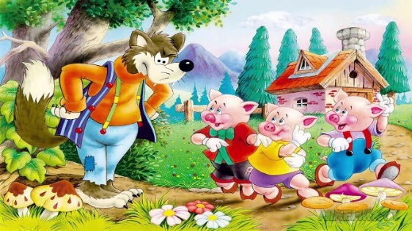 (можно рассмотреть картинки с изображением сказок)
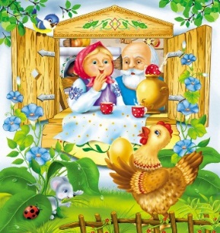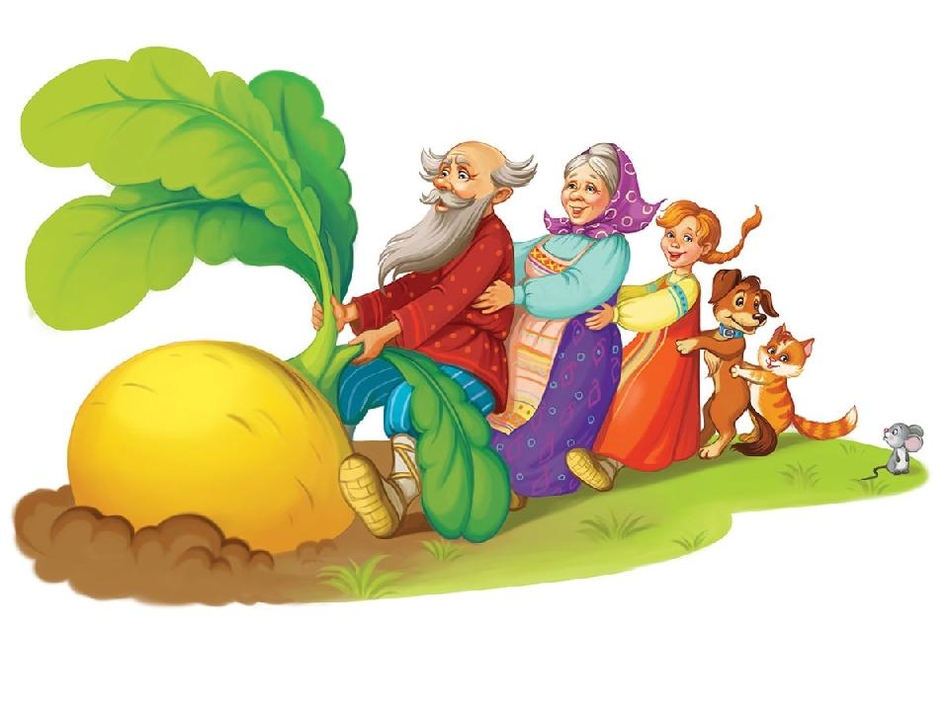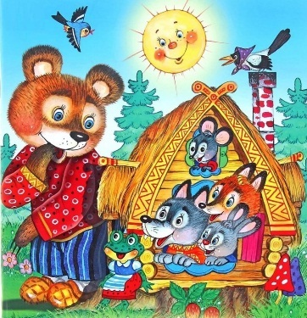

2.Игра «Мыльные пузыри»
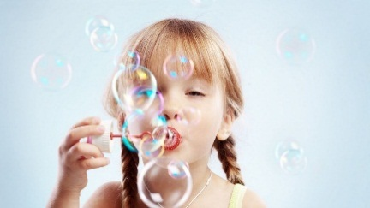
Цель: закрепление формы, размера, снятие эмоционального напряжения.
Вам понадобится: мыльные пузыри.
Обсудите с ребенком какие пузырьки получились большие или маленькие.
Взрослый выпускает мыльные пузыри с помощью различных ракеток. Начинается игра с выпуска маленьких пузырей постепенно переходя к большим.

Чтение художественной литературы.
Тема: «Коровка и бычок» с использованием фольклорных произведений.
Цель: расширять представление детей о домашних животных. Закреплять правильное произношение звуков.
Вам понадобится: игрушки корова и бычок или их изображение.

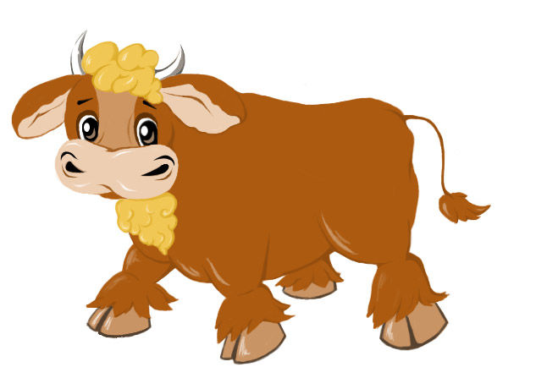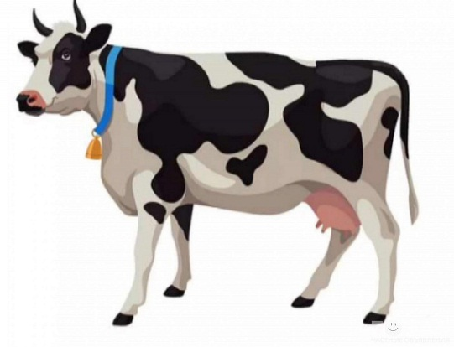
Бычок, бычок Ты коровушка ступай
Смоляной бочок. В чистом поле погуляй
Бодучие рожки А вернёшься вечерком
Резвые ножки. На с напоишь молочком.

